**Перспективный влагочувствительный материал на основе 1,4‑циклогександикарбоксилата тербия**

***Сорокин А.А.1, Шаульская М.Д.1, Гребенюк Д.И.1,2***

*Студент, 2 курс специалитета*

*1Московский государственный университет имени М.В. Ломоносова,   
химический факультет, Москва, Россия*

*2 Faculty of Materials Science, MSU-BIT University, Shenzhen, China*

*E-mail:* [*s0rokin-05@yandex.ru*](mailto:s0rokin-05@yandex.ru)

Настоящая работа посвящена исследованию нового «гибкого» металл-органического каркаса на основе 1,4-циклогександикарбоксилата тербия Tb2(chdc)3(H2O)12 и его безводной формы Tb2(chdc)3. Сочетание гибкой слоистой структуры каркаса, содержания большого количества воды между слоями и люминесцентных свойств делает такой материал перспективным сенсором для точного измерения влажности [1].

В работе комплексно исследовано термическое поведение каркаса совокупностью методов ТГ-ДТА, ИК, политермической рентгеновской порошковой дифракции (Variable Temperature PXRD, VT-PXRD), и политермической люминесцентной спектроскопии. Из данных ТГА было установлено, что процесс термического разложения каркаса состоит из двух стадий: отщепление молекул воды с образованием Tb2(chdc)3 при ~120 °С и разложение до оксида выше 350 °С. Для более детального понимания процесса дегидратации каркаса был проведен VT-PXRD эксперимент в диапазоне температур от 30 °С до 250 °С с шагом 10 °С (Рис. 1А). Из эксперимента наблюдается образование аморфной безводной фазы Tb2(chdc)3 выше 60 °С, которая постепенно кристаллизуется с ростом температуры. Безводная фаза, полученная при выдерживании каркёёаса при 60 °С, способна обратимо восстанавливаться при добавлении воды (Рис. 1B).

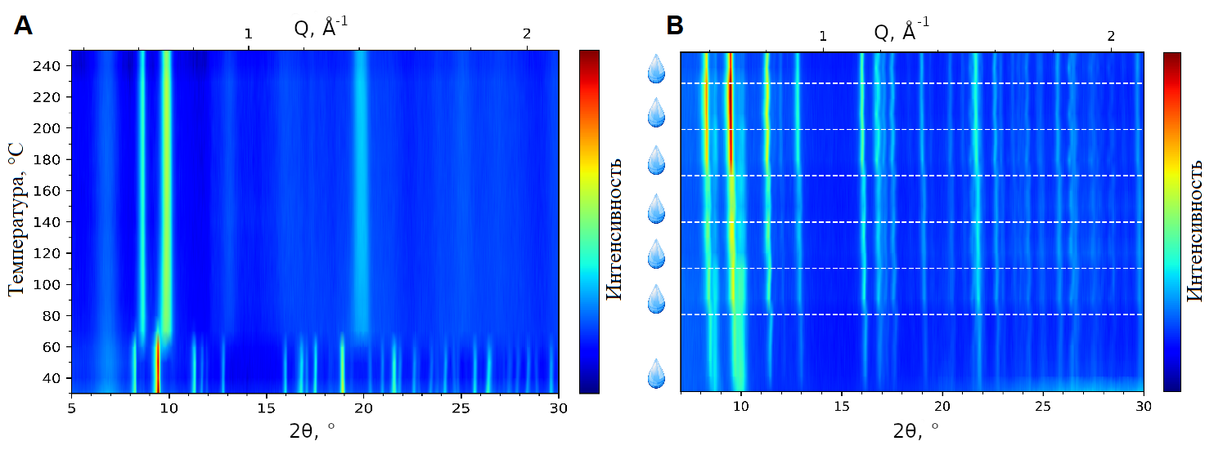

Рис. 1. **A** Представление в виде тепловых карт данных политермических рентгеновских экспериментов (CuKα излучение): нагревание каркаса Tb2(chdc)3(H2O)12 от 30 °С до 250 °С с шагом 10 °С; **B** гидратация Tb2(chdc)3, пунктирные линии соответствуют добавлению одной капли воды

Были успешно получены изоструктурные каркасы состава EuxTb2‑x(chdc)3(H2O)12 (x = 0.04, 0.1, 0.12, 0.2, 0.3, 0.4) и исследованы методом политермической люминесцентной спектроскопии от 30 °С до 250 °С со скоростью 10 °С/мин. Установлено, что при удалении молекул воды (~60 °С) наблюдается резкое изменение соотношения полос испускания европия и тербия (I620nm/I545nm), что демонстрирует высокую чувствительность потенциального сенсора.

*Работа выполнена при финансовой поддержке гранта РНФ № 22-73-10089*

**Литература**

1. Chen, L., Ye, JW., Wang, HP. et al. Ultrafast water sensing and thermal imaging by a metal‑organic framework with switchable luminescence. Nat Commun 8, 15985 (2017)